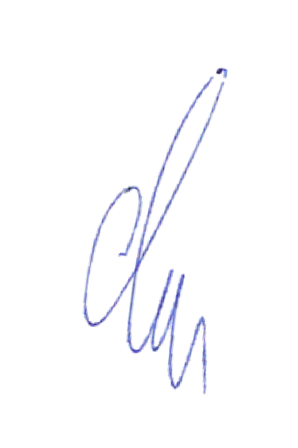Утверждаю Директор ФГБУ «ЦАС

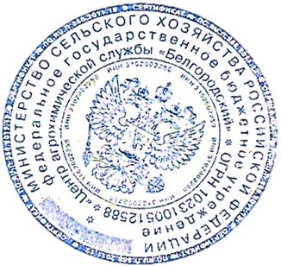«Белгородский»

С.В.Лукин

« » 20 г.

ДОКЛАД

о соблюдении антимонопольного законодательства в ФГБУ «ЦАС «Белгородский» за 2024 год.

Под антимонопольным комплексом понимается система мер, позволяющих предотвратить нарушения антимонопольного законодательства сотрудниками Учреждения.

Во исполнение Указа Президента РФ от 21.12.2017г. № 618 «Об основных направлениях государственной политики по развитию конкуренции», распоряжение Правительства Российской Федерации от 18.10.2018г. №2258-р, которым утверждены Методические рекомендации по созданию и организации федеральными органами исполнительной власти системы внутреннего обеспечения соответствия требованиям антимонопольного законодательства. Федеральным государственным бюджетным учреждением «Центр агрохимической службы «Белгородский» (далее Учреждение), разработано Положение об организации в ФГБУ «ЦАС «Белгородский» системы внутреннего обеспечения соответствия требованиям антимонопольного законодательства (антимонопольного комплекса).

Целями антимонопольного комплекса являются:

1. Обеспечение соответствия деятельности Учреждения требованиям антимонопольного законодательства;
2. Профилактика нарушения антимонопольного законодательства в деятельности Учреждения.

Положением урегулирован порядок функционирования антимонопольного комплекса в Учреждении. А именно: определены должностные лица, ответственные за организацию системы внутреннего обеспечения соответствия требованиям антимонопольного законодательства, определен порядок выявления и оценки рисков нарушения антимонопольного законодательства, утверждены уровни рисков нарушений антимонопольного законодательства и ключевые показатели реализации мероприятий антимонопольного комплекса.

В целях выявления рисков нарушения антимонопольного законодательства в деятельности Учреждения осуществляются следующие мероприятия:

1. анализ выявленных нарушений антимонопольного законодательства в

деятельности Учреждения за 2024 год (наличие предостережений, предупреждений, штрафов, жалоб, возбужденных дел;

1. анализ правовых нормативных актов Учреждения;
2. анализ проектов нормативных правовых актов Учреждения;
3. мониторинг и анализ практики применения Учреждением антимонопольного законодательства;
4. проведение систематической оценки эффективности разработанных и реализуемых мероприятий по снижении. Рисков нарушения антимонопольного законодательства.

В 2024 году в целях выявления и исключения рисков нарушения антимонопольного законодательства, а также проведения анализа о целесообразности (нецелесообразности)внесения изменений в действующие нормативные правовые акты, Учреждением осуществлены мероприятия по контролю над правовым соответствием нормативных правовых актов (проектов нормативных правовых актов) антимонопольному законодательству. Проекты нормативных правовых актов и нормативные правовые акты, соответствующие антимонопольному законодательству не выявлены.